*Sumaré, 26 de novembro de 2021*

*Requerimento 001/2021 - GVRDG*

*Excelentíssimo Senhor*

*Willian de Souza Rosa*

*Presidente da Câmara Municipal de Sumaré*

***Assunto: “Medalha Tiradentes”.***

*Pelo presente e na forma regimental, requeiro que seja ouvido o Plenário no objetivo de indicar que seja outorgado ao senhor João Paulo de Souza Rocha a honraria pela atuação e apoio à segurança pública “Medalha Tiradentes”.*

*O respectivo Requerimento se justifica na medida em que referido cidadão sempre se destacou em ações benéficas à população sumareense.*

*Para dar lastro a nossa justificativa encaminhamos anexa a biografia do homenageado.*

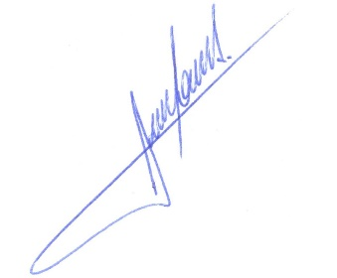

**RODRIGO DORIVAL GOMES**

Vereador

Cidadania

**BIOGRAFIA**

João Paulo de Souza Rocha nasceu em 22 de julho de 1969 na cidade de Pacaembu (SP). Formou-se em técnico em contabilidade e Direito. Mudando-se para Sumaré em janeiro de 1987, teve a oportunidade de trabalhar no escritório Objetivo, de propriedade de Renato Guirardello, na função de auxiliar contábil.

Prestou concurso público em 1993, ingressando na Polícia Militar Rodoviária, indo trabalhar no sistema Anchieta x Imigrantes e posteriormente nas rodovias dos Bandeirantes, Anhanguera e Santos Dumont, permanecendo por 11 anos.

Em 2004 foi transferido a pedido para o policiamento de área 19º BPMI, para a cidade de Hortolândia, e em 2009 também a pedido foi trabalhar na cidade de Sumaré, já sendo o 48º BPMI, trabalhando sempre nas ruas, no policiamento ostensivo e também ROCAM.

Em 2012 foi convidado para trabalhar no setor de Recursos Humanos do 48º BPMI, permanecendo até 2018, ano em que a pedido solicitou a transferência para a reserva com o intuito de continuar com a missão de cuidar de sua família: seus dois filhos, Pedro Lucas, de 15 anos, e Gabriela, de 13 anos, e sua esposa Maria Luiza, professora na rede municipal de Sumaré e na rede estadual, com quem é casado há 16 anos.

Deixou de exercer as funções na Polícia Militar, depois de 25 anos de serviços prestados, com excepcional comportamento, tendo entrado como Soldado, posteriormente graduado a Cabo e por último sendo promovido a 3º sargento da Polícia Militar.

Atualmente, faz parte da organização da segurança no bairro Vaughan, atuando de forma ativa para proporcionar aos moradores um ambiente tranquilo.